Futuro profesional:

El próximo lunes, 28 de octubre, durante el período de clase, tendremos nuestro segundo parcial, el cual será en línea.

Estos son los lineamientos:

1. Solicitamos que te comprometas a lo siguiente:

a. No utilizar ninguna fuente de información física o digital durante el examen.

b. No compartir ni recibir información de ninguna persona durante el examen.

c. No utilizar tu teléfono celular durante el examen.

2. Usaremos la plataforma de ProProfs, la cual tendrá tiempo límite por pregunta.

3. Parte del examen parcial será a mano y tendrás que subir una foto al enlace a MiU.

4. Tendremos abierta el aula en Zoom y tú debes tener habilitada tu cámara y abierto tu micrófono durante todo el parcial. Ubícate en algún lugar de tu casa donde no tengas interrupciones. No se resolverán dudas, por lo que tampoco deberás comentar nada durante el examen. No se recibirán exámenes de personas que incumplan este requisito en todo momento mientras dure el examen.

5. Nos reservamos el derecho de solicitar de forma aleatoria que nos compartas tu pantalla.

6. Cumpliré el siguiente código de honor:

“Me comprometo a responder el examen de forma individual, sin ayuda, sin referirme al material de apoyo físico o digital, y sin comunicación con mis compañeros o cualquier otra persona. Comprendo que esta evaluación es parte del proceso de aprendizaje y formación como futuro profesional, por lo cual manifiesto que me comprometo a actuar éticamente durante todo el examen, en respuesta a la confianza que me extienden las catedráticas y auxiliares. Estoy consciente que, si soy sorprendido en cualquier acto de violación a la ética o que genera sospecha o duda al respecto, las catedráticas notificarán a la FCE para cumplir la sanción correspondiente.”

7. Te recordamos que, si no cumples con lo anterior, la FCE procederá con lo indicado en el numeral XV.2 del reglamento de la UFM: XV.2 Cuando algún profesor compruebe fehacientemente que un estudiante ha copiado en un examen parcial o final, el estudiante perderá el curso con calificación cero (0). Si el profesor solo tiene sospechas fundadas de que el estudiante está tratando de copiar o de que ha copiado, el estudiante deberá someterse a un examen oral, en presencia del Decano o Director, según el caso, o un representante de estos. Si el alumno pierde el examen, pierde el curso. Del examen oral se levanta acta, que firmarán los presentes. El acta formará parte del expediente del estudiante, ya sea que apruebe o no el examen oral. El estudiante no se podrá retirar del curso en ese ciclo.

Yo, David Corzo, me comprometo a cumplir lo antes indicado y estoy enterado(a) de las sanciones existentes en caso de incumplimiento.

Firma: 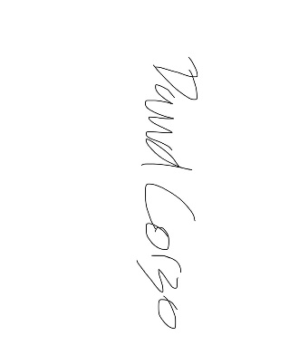

Fecha: 27 de octubre 2020.